I- Mise en situation : :
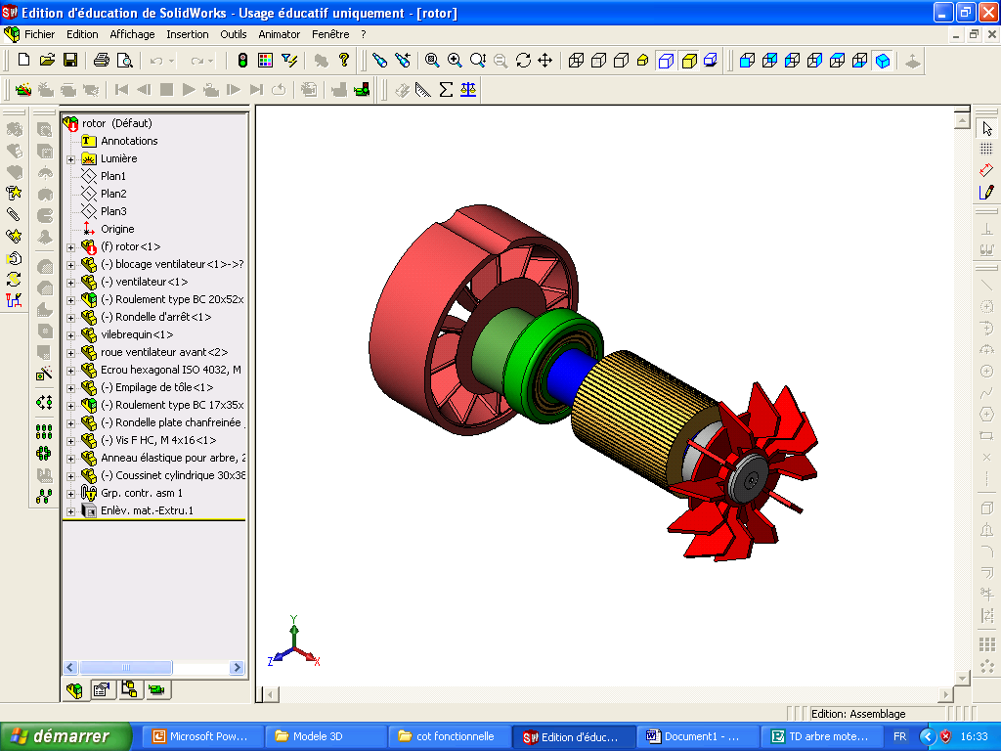
Arbre moteur
Compresseur
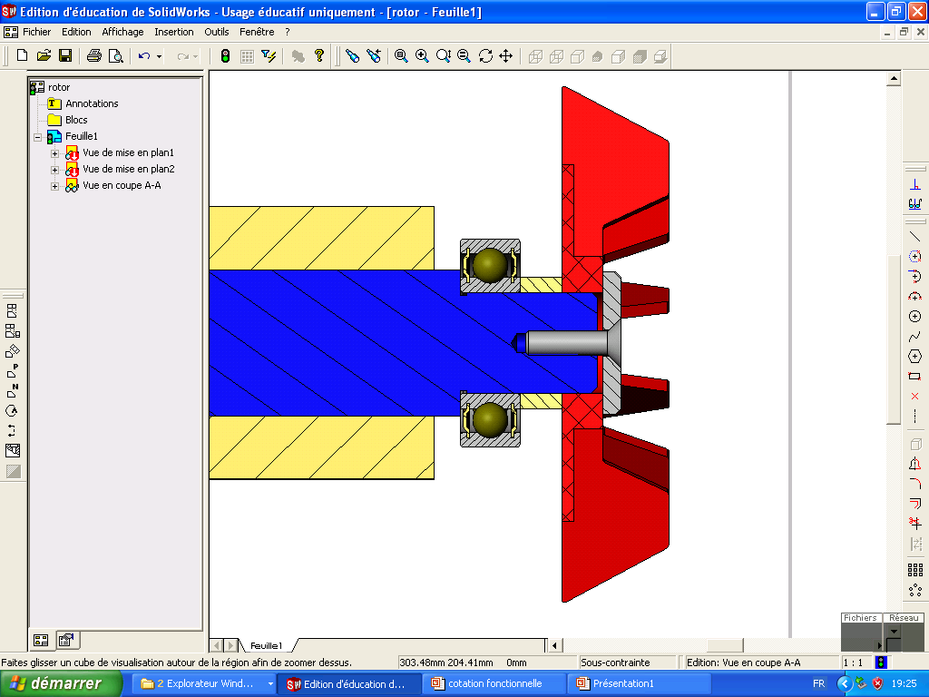
On s’intéresse à un arbre moteur d’un compresseur, avec un ventilateur de chaque cotés.
A

3

4

5

1

6

2

7

II- Établissement d’une chaine de cotes : :
II.1- Cote-condition : :
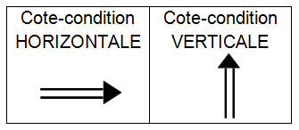
Afin d’être sûr d’avoir un serrage correct du ventilateur (3) sur l’arbre (1) un jeu est nécessaire. Donc une cote-condition A doit être mise en évidence entre l’arbre (1) et le ventilateur (3).
Cette cote-condition sera représentée sur le dessin par un vecteur à double trait orienté positivement de cette façon :

II.2- Analyse du jeu : :
Identification des pièces dont les dimensions influent sur le jeu :

Pièces | Pièces influentes sur le jeu | Pièces n’influent pas sur le jeu
Arbre (1)
Entretoise (2)
Ventilateur (3)
Rondelle (4)
Vis (5)
Roulement (6)
Rotor (7)

II.3- Surfaces terminales : :
Les surfaces auxquelles se rattache une cote condition sont appelées des surfaces terminales.
1
Surface terminale en contact avec le ventilateur (3) : « . . . . . »
2
Surface terminale en contact avec l’arbre (1) : « . . . . . »

II.4- Surfaces de liaison : :
Ce sont les surfaces de contact, entre les différentes pièces, et qui sont perpendiculaires à la cote condition. Surface de liaison entre : . . . . . . . . . . . . . . . . . . . . . . . . .
3
4
Surface de liaison entre : . . . . . . . . . . . . . . . . . . . . . . . . .
5
Surface de liaison entre : . . . . . . . . . . . . . . . . . . . . . . . . .

II.5- Chaîne de cotes : :
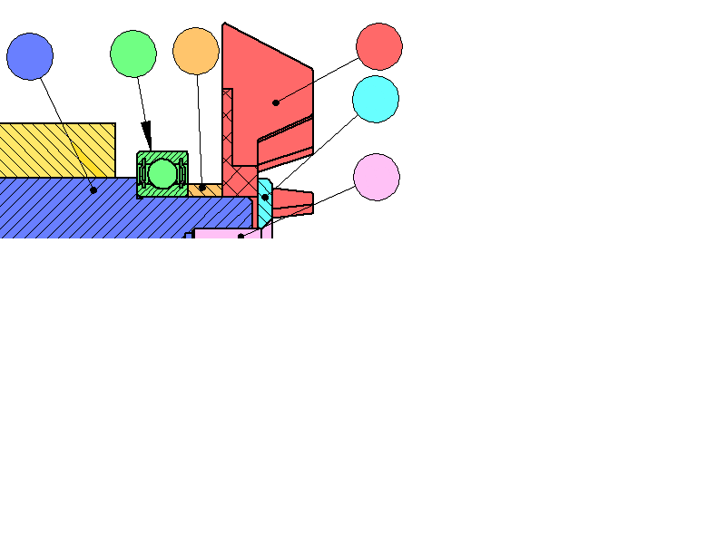
La cote condition et les cotes fonctionnelles associées, sont représentées dans une chaîne appelée : chaîne de cotes (boucle fermée).
A
6
2
3
4
5
7
1
1

2

3

4

5

▪ À partir de l’origine de la condition . . . on trace le premier vecteur . . .

▪ Le deuxième vecteur . . . a pour origine l’extrémité du vecteur . . .

▪ On procède de la même façon pour les autres vecteurs.
A1
Désignation de la cote-condition
N° de la pièce

III- Propriétés d’une chaine de cotes : :

Le vecteur cote-condition (A) =
Σ des vecteurs dans le sens positif - Σ des vecteurs dans le sens négatif

▪ . . . . . . . . . . . . . . . . . . . . . . . . . . . . . . . . . . . . . . . . . . . . . . . . . . . . . . . . . . . . . . . . . . . . . . . . . . .

Le jeu est maximal si les dimensions des vecteurs dans le sens positif sont maximales et les dimensions des vecteurs dans le sens négatif sont minimales.

▪ . . . . . . . . . . . . . . . . . . . . . . . . . . . . . . . . . . . . . . . . . . . . . . . . . . . . . . . . . . . . . . . . . . . . . . . . . . .

Le jeu est minimal si les dimensions des vecteurs dans le sens positif sont minimales et les dimensions des vecteurs dans le sens négatif sont maximales.

▪ . . . . . . . . . . . . . . . . . . . . . . . . . . . . . . . . . . . . . . . . . . . . . . . . . . . . . . . . . . . . . . . . . . . . . . . . . . .

L’intervalle de tolérance sur la cote-condition est égale à la somme des tolérances des cotes composants la chaîne de cotes.
.

▪ . . . . . . . . . . . . . . . . . . . . . . . . . . . . . . . . . . . . . . . . . . . . . . . . . . . . . . . . . . . . . . . . . . . . . . . . . . .

IV- Application (montage d’une poulie) : :
Soit le dessin d’ensemble partiel de la poulie de transmission de mouvement du moteur à la boite de vitesse d’un tour parallèle.
Travail demandé :
 Lire attentivement le dessin d’ensemble.
 En déduire la nécessité de chacune des deux conditions JA et JB.
✴ JA : . . . . . . . . . . . . . . . . . . . . . . . . . . . . . . . . . . . . . . . . . . . . . . . . . . . . . . . . . . . . . . . . . . . . . . . . . . . . . . . . . . . .
✴ JB : . . . . . . . . . . . . . . . . . . . . . . . . . . . . . . . . . . . . . . . . . . . . . . . . . . . . . . . . . . . . . . . . . . . . . . . . . . . . . . . . . . . .
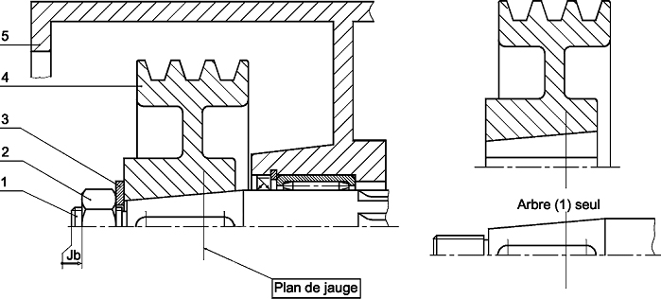
 Tracer les chaînes de cotes relatives aux conditions JA et JB.
 Ecrires les équations relatives à ces deux conditions :
✴ JA = . . . . . . . . . . . . . . . . . . . . . . . . . . . . . .
✴ JB = . . . . . . . . . . . . . . . . . . . . . . . . . . . .  Calculer la cote nominale et les limites à donner à la cote A4 relative à la condition Ja sachant que 2  JA  3 ; A1 = 20h11:
. . . . . . . . . . . . . . . . . . . . . . . . . . . . . . . . . . .
JA
. . . . . . . . . . . . . . . . . . . . . . . . . . . . . . . . . . .
JB
. . . . . . . . . . . . . . . . . . . . . . . . . . . . . . . . . . .
. . . . . . . . . . . . . . . . . . . . . . . . . . . . . . . . . . .
. . . . . . . . . . . . . . . . . . . . . . . . . . . . . . . . . . .
. . . . . . . . . . . . . . . . . . . . . . . . . . . . . . . . . . .

A4 = . . . . . . . . . . .
4
 Reporter les cotes obtenues sur le dessin des pièces séparées (1) et (4).

1

A1
B4
A4

- Activités de travaux pratiques : :

Manuel d’activités pages 62, 65, 68 et 69.

